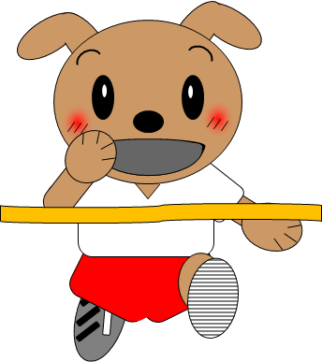

賞　状

第　　位

年　　組

殿

あなたは校内マラソン大会において頭書の成績を収められましたのでその健闘を讃えこれを賞します

年　　月　　日

○○○○○学校長　○○○○